CONTROL ON-OFF

MONITORIZACION DE CONSUMOS

DISPOSITIVOS INSTALADOS

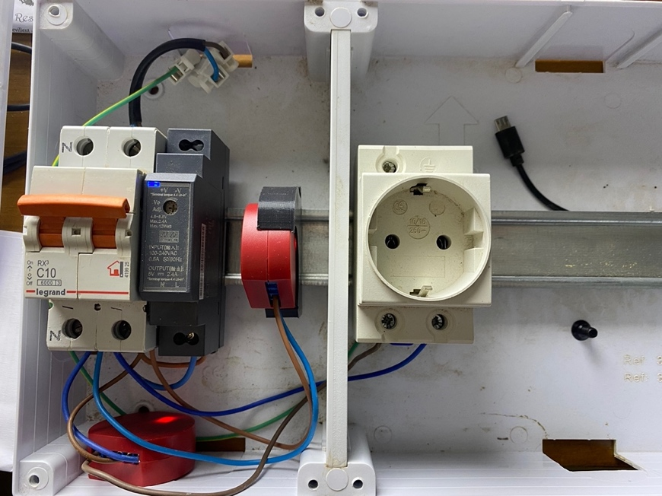

enchufe 2

enchufe 1

Dispositivo IoT: Familia Shelly (https://shelly-api-docs.shelly.cloud)

Shelly1PM

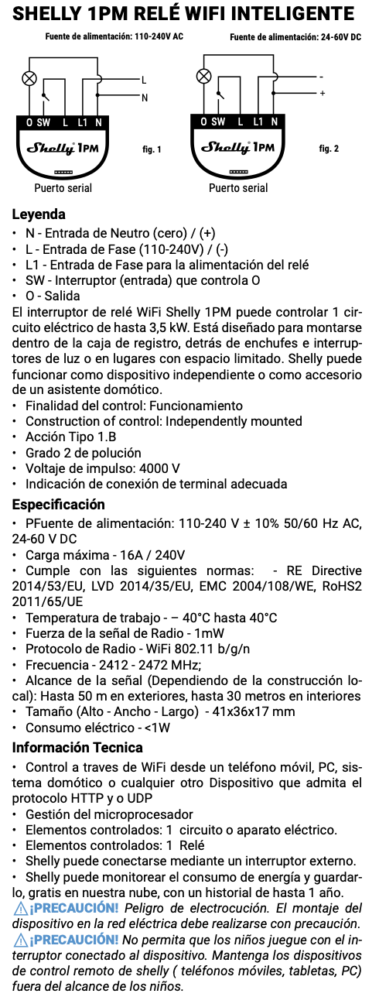

**Peticiones HTTP para activar relé de control:**

[http://192.168.5.169/relay/0?turn={{payload}}](http://192.168.5.169/relay/0?turn=%7b%7bpayload%7d%7d) (payload= on – off )

[http://192.168.5.170/relay/0?turn={{payload}}](http://192.168.5.170/relay/0?turn=%7b%7bpayload%7d%7d) (payload= on – off )

**Peticiones para obtener información del dispositivo IoT:**

<http://192.168.5.169/status>

<http://192.168.5.170/status>

Diseño de la Intranet de control

